Конспект уроку з літературного читання ( 2 клас)

**Тема : Іван Світличний «Півень - Горлопан», «Слухала Лисичка Солов’я»**

**Тип уроку:** урок –подорож но острів «Світличний»

**Обладнання :** слайдова презентація, роздатковий матеріал, казковий персонаж –Карлсон, малюнки : лисиці, півня, солов’я , робочі зошити.

**Ключові компетентності (загальнопізнавальні цілі):**

-розвивати навички зв’язного та свідомого читання;

-збагачувати словниковий запас;

- виховувати бережливе ставлення до тваринного світу;

- активізувати пізнавальну діяльність учнів.

**Міжпредметні компетентності:**

|  |  |
| --- | --- |
| **Початковий рівень** | -називає героїв віршів;  -читає складами, не зливаючи їх у слова;  - виявляє розуміння лише окремих слів;  - відповідає на запитання словами «так» або «ні». |
| **Середній рівень** | - читає текст плавно складами, зливаючи їх у слова при повторному прочитуванні;  - розташовує послідовність подій у творі;  - відповідає на запитання за змістом прочитаного;  - пояснює значення незрозумілих слів за тлумачним словником. |
| **Достатній рівень** | **-** вправно читає текст складами і цілими словами, припускаючись незначних відхилень від норми у вимові слів;  - виявляє розуміння фактичного змісту прочитаного;  - виконує вправи з розвитку оперативного поля читання, зорового і смислового сприймання слів;  - знаходить у тексті найважливіші слова, речення, що характеризують певні якості дійових осіб, подій. |
| **Високий рівень** | - вправно читає текст цілими словами, чітко вимовляючи їх, дотримуючись відповідної інтонації;  - аналізує вчинки, мотиви поведінки дійових осіб;  - демонструє вміння орієнтуватися у тексті;  - характеризує героїв твору за характером поведінки і вчинків;  - висловлює оцінні судження щодо власного ставлення до героїв. |

**План уроку**

1.Девіз уроку (додаток 1).

2.Оголошення правил , яких слід дотримуватись на уроці (додаток 2).

3.Ознайомлення з роздатковим матеріалом для оцінювання учнів з підтримкою інтересу їх на уроці (смайлики).

4.Фізхвилинка для очей ( відеокліп з Карлсоном ).

5.Артикуляційне розчитування. Чистомовка (додаток 4).

6.Вправи на розвиток дихання і вимови. Фізхвилинка для язичка ( додаток 5).

7.Перевірка домашнього завдання. Робота над текстом «Хитра Киця»

(додаток 6).

8.Розповідь вчителя про життєвий шлях Івана Світличного. Біографія Світличного з використанням наочного матеріалу (додаток 7).

9.Підготовчі вправи над новою темою:

- бесіда про домашніх птахів (додаток 8);

- загадка про півня (додаток 9).

10.Робота над заголовком вірша. Звукозапис «Голос півня».

-Яким ви уявляєте півня – горлопана у вірші Івана Світличного?

11.Читання вірша вчителем «Півень –горлопан».

12.Робота над текстом:

- словникова робота;

- різновид читання вірша учнями: гра «Дощик, дощ, злива.»;

13.Аналіз прочитаного вірша. (додаток 10);

14. Цікавинка про півня (додаток 11);

15. Фізкультхвилинка (відео кліп).

16.Гра «Відгадай тварину за голосом»

17. Робота над віршем «Слухала лисиця солов’я». Інсценізація вірша «Жива картина».

18. Самостійне напівголосне читання вірша учнями.

19.Розташування послідовності подій у творі (додаток 12).

20 Групова форма роботи. Побудова «асоціативного куща» ( підбір слів , які описують характер, зовнішність та повадки героїв вірша). Додаток 13).

21. Робота у зошитах.

22.Підсумок уроку (додаток 14)/

23. Домашнє завдання.

**Додаток 1.**

**Девіз уроку:**

“Чим більше прочитаєм, тим більше пізнаєм”

Додаток 2

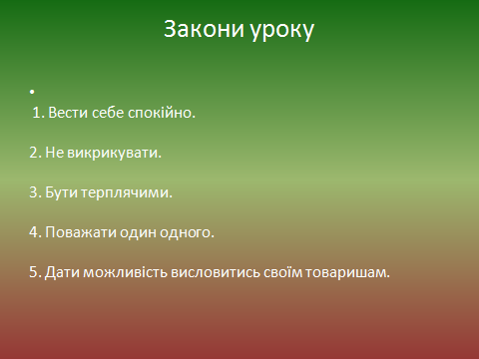

**Додаток 3**

  

**Високий рівень Достатній рівень Середній рівень**



**Ви отримаєте за правильну:**

**- відповідь;**

**-пояснення;**

**-самостійну роботу;**

**-наведення прикладів по темі;**

**- за висловлювання своїх суджень;**

**- за уміння орієнтуватися у тексті.**

**Додаток 4**

**План подорожі**

1.Язичкова доріжка.

2.Чистомовний міст.

3.Господа хитрої Киці.

4.Садиба Світличного.

5.Пташине подвір’я.

6.Фізкультхвилинкова галявина.

7.Лісове царство.

8.Озеро Смачне варення.

**Додаток 5**

***Артикуляційна гімнастика.(діти виконують вправи)***

***Язик – чарівник:***

*Знаємо, що наш язик – Дивовижний чарівник.*

*День і ніч ні на хвилину,*

*Не спиняється годинник.*

*Зробим язичком ось так:*

***Тікі - так, тік - так***

*Маленьке кошенятко маму кличе ось так:*

***Мяв –мяв –мяв***

*Маленькі індички погратися хочуть*

*І весело белькочуть ось так:*

***Бл – бл- бл****Знаєш ти і знаю я,*

*Якщо трапиться змія*

*І покаже своє жало,*

*Що почуємо?*

***Ш-Ш-ш.***

*Карлсон прилетів і зранку,*

*З’їв варення цілу банку.*

*Він злизав його ось так.*

***Мня-мня –мня.***

*Наш язик-чарівник*

*^ Показав усе, що міг.*

**Додаток 6**

На –на –на-казкова сторона  
Ай – ай- ай – світличний край!  
Жу –жу –жу – природу люблю.  
Ки- ки –ки –птахів звірів бережи

**Додаток 7**

**Тест**

Автор вірша «Хитра Киця»:

А) Ігор Калинець;

Б ) Ігор Січовик

В) Віктор Терен

2. Якою була Киця?

А)Киця – ледача;

Б ) Киця – веселуння;

В) Киця – трудівниця

3. Кого з персонажів стосуються слова: риє яму; зголоднів; потопаю;

А) Псу;

Б) Киці;

В) Курці.

**4.Індивідуальне запитання. Відповідь близька до тексту.**

**-** Чому Киця не могла обійтися без криниці?

- Що відповів пес на прохання Киці викопати криницю?

- Що зробила Киця з кісткою, яку заховав сусід?

- Як Пес докопався до води?

- Хто і як врятували Пса?

-Яку відповідь дав Пес Киці, коли вона запитала, що він робить у ямі?

- Як віддячила Киця Псу?

**Додаток 8**

Походить Іван Світличний із селянської родини. Батько Світличний Олексій Павлович , мати Меланія Іллівна, з дому Твердохліб. До школи пішов у с. Половинкиному . У 1943 р., намагаючись разом з іншими підлітками підірвати німецьку техніку, лишився без пальців на руках.

Закінчив із золотою медаллю Старобільську середню школу .Навчався на філологічному факультеті [Харківського університету](http://uk.wikipedia.org/wiki/%D0%A5%D0%B0%D1%80%D0%BA%D1%96%D0%B2%D1%81%D1%8C%D0%BA%D0%B8%D0%B9_%D1%83%D0%BD%D1%96%D0%B2%D0%B5%D1%80%D1%81%D0%B8%D1%82%D0%B5%D1%82), який закінчив з відзнакою.

Одружився з [Леонідою Світличною](http://uk.wikipedia.org/wiki/%D0%A1%D0%B2%D1%96%D1%82%D0%BB%D0%B8%D1%87%D0%BD%D0%B0_%D0%9B%D0%B5%D0%BE%D0%BD%D1%96%D0%B4%D0%B0_%D0%9F%D0%B0%D0%B2%D0%BB%D1%96%D0%B2%D0%BD%D0%B0) (Терещенко). . Привабливими для всіх були не тільки енциклопедичні знання Івана Світличного, а й особистісні якості — інтелігентність, м'якість, товариськість, доброзичливість. Мав одну з найкращих приватних бібліотек у Києві (2005 року сестра Н.О. Світлична передала цю бібліотеку Харківському університетові імені В. Каразіна).

Через свою творчість зазнав переслідувань з боку репресивних органів тоталітарної радянської влади . Втратив роботу, був примушений перебиватися випадковими заробітками, публікаціями в пресі під псевдонімом або чужим прізвищем

**Творчість І.Світличного**

Поезії

Поеми

Літературознавчі та публіцистичні твори

Книги і статті Івана Світличного

Низку творів поет присвячує своїм соратникам: [В.Стусові](http://uk.wikipedia.org/wiki/%D0%A1%D1%82%D1%83%D1%81_%D0%92%D0%B0%D1%81%D0%B8%D0%BB%D1%8C), [В.Симоненкові](http://uk.wikipedia.org/wiki/%D0%A1%D0%B8%D0%BC%D0%BE%D0%BD%D0%B5%D0%BD%D0%BA%D0%BE_%D0%92%D0%B0%D1%81%D0%B8%D0%BB%D1%8C), [Є.Сверстюкові](http://uk.wikipedia.org/wiki/%D0%A1%D0%B2%D0%B5%D1%80%D1%81%D1%82%D1%8E%D0%BA_%D0%84%D0%B2%D0%B3%D0%B5%D0%BD), [П.Заливасі](http://uk.wikipedia.org/wiki/%D0%97%D0%B0%D0%BB%D0%B8%D0%B2%D0%B0%D1%85%D0%B0_%D0%9E%D0%BF%D0%B0%D0%BD%D0%B0%D1%81), [Г.Севрук](http://uk.wikipedia.org/wiki/%D0%A1%D0%B5%D0%B2%D1%80%D1%83%D0%BA_%D0%93%D0%B0%D0%BB%D0%B8%D0%BD%D0%B0), [Л.Семикіній](http://uk.wikipedia.org/wiki/%D0%A1%D0%B5%D0%BC%D0%B8%D0%BA%D1%96%D0%BD%D0%B0_%D0%9B%D1%8E%D0%B4%D0%BC%D0%B8%D0%BB%D0%B0), [М.Коцюбинській](http://uk.wikipedia.org/wiki/%D0%9A%D0%BE%D1%86%D1%8E%D0%B1%D0%B8%D0%BD%D1%81%D1%8C%D0%BA%D0%B0_%D0%9C%D0%B8%D1%85%D0%B0%D0%B9%D0%BB%D0%B8%D0%BD%D0%B0_%D0%A5%D0%BE%D0%BC%D1%96%D0%B2%D0%BD%D0%B0), сестрі [Надії](http://uk.wikipedia.org/wiki/%D0%A1%D0%B2%D1%96%D1%82%D0%BB%D0%B8%D1%87%D0%BD%D0%B0_%D0%9D%D0%B0%D0%B4%D1%96%D1%8F), дружині [Леоніді](http://uk.wikipedia.org/wiki/%D0%A1%D0%B2%D1%96%D1%82%D0%BB%D0%B8%D1%87%D0%BD%D0%B0_%D0%9B%D0%B5%D0%BE%D0%BD%D1%96%D0%B4%D0%B0_%D0%9F%D0%B0%D0%B2%D0%BB%D1%96%D0%B2%D0%BD%D0%B0).

Досить значним і професійно найдосконалішим є перекладацький доробок І.Світличного (переважно зі слов'янських мов та французької)

Державну премію України імені Тараса Шевченка І.Світличному присуджено в 1994 р. (посмертно)

Надгробок Івана Світличного на [Байковому кладовищі](http://uk.wikipedia.org/wiki/%D0%91%D0%B0%D0%B9%D0%BA%D0%BE%D0%B2%D0%B5_%D0%BA%D0%BB%D0%B0%D0%B4%D0%BE%D0%B2%D0%B8%D1%89%D0%B5) в [Києві](http://uk.wikipedia.org/wiki/%D0%9A%D0%B8%D1%97%D0%B2)

**Додаток 9**

Гра «Бджілки». Самостійне напівголосне читання учнями біографічної довідки про поета (с. 106)

— Де народився Іван Світличний?  
— Якою була його доля?  
— Як називав поета Василь Стус?

**Додаток 10**

**Підготовчі вправи .**

- Що таке пташине подвір’я ?

- Назвіть, яких домашніх птахів ви знаєте?

**Загадка**

До схід сонця встає

Спати всім не дає. (Півень)

**Гра «Передбачення».**

— Прочитайте заголовок вірша.

— Яким ви уявляєте півня-горлопана?

- — Чому поет так його назвав?

Додаток 11

**Цікавинка про півня**

Для усіх народів світу домашній півень - задиркуватий та бойовий птах. Його природня схильність — «стрічати схід сонця», згодом втілилася у віруваннях та забобонах народних.

У XV столітті король Карл VIII вибрав зображення півня в якості однієї з емблем Франції.

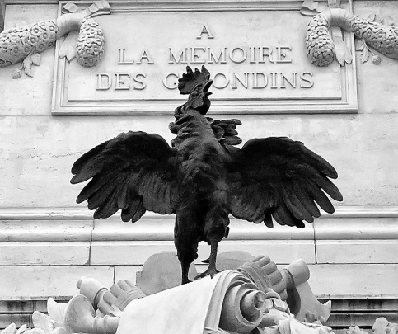

Галльського півня було персоніфіковано з символом воскресіння: як півень оголошує щоднини про прихід нового дня, так і християни чекають прихід того дня, коли Христос повернеться. Так галльський півень став символізувати провісника, який повинен пробудити тих, хто спить душею.

Крім того, і люди пов'язували півня з історією про святого Петра, який, згідно з Євангелієм, повинен був «тричі відректися від Ісуса, перш ніж двічі заспіває півень». Таким чином, символічно, півень був свідком зради Петра, тому зображення півня часто розміщували на вежах, щоб нагадати чоловікам слабкість їхню духовну.

Півень, передвісник дня – це провідник божого сонця, світла; сторож, який охороняє добро від впливу зла. За народними повір'ями, нечиста сила боїться голосу півня.

Півень був символом вогню, уособленням домашнього вогнища і тому вважався оберегом житла від грому та пожежі. Водночас, чорний півень у слов'ян символізував смерть і пов'язувався з підземним світом. Таким чином, цей птах був своєрідним символом-моделлю цілого комплексу: життя – смерть – воскресіння.

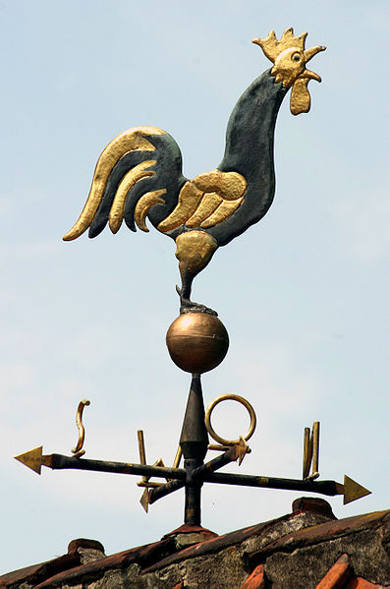 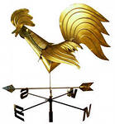

**Додаток 12.**

**Гра ” дощик, дощ, злива ”**

-Що закричав півень на все село? Зачитайте .

-Як автор ставиться до півня?

Доведіть свою думку за текстом.

— До кого звертається півень?

**Розташування послідовності подій у творі.**

**(1 уч. – дівчинка)- І частину вірша**

Думала Лисичка: «Ну, а я?

Маю черевички й шовкові спіднички.

Слухала Лисичка Солов’я /

Чим же гірша пісенька моя?

**(1уч. – хлопчик)- ІІ частину вірша**

Вбралася ти гарно, а німа.

Що ті черевички й шовкові спіднички,

Ти , Лисичко, хитра, та дарма.

як у тебе голосу нема.

**Додаток 13.**

**Побудова «асоціативного куща» (робота у групах).**

**(розумна, красива, заздрісна, хитра, підступна, спритна, брехлива).**

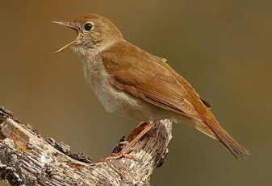 **( голосистий, чарівний, чесний, радісний, веселий. некультурний)**

**Додаток 14**

**Гра «Рибки». Самостійне мовчазне читання**

- Прочитайте текст біля умовної позначки «помічай». Дізнайтесь, як автор описує пісню солов’я.

— Що треба для того, щоб витьохкувати, як Соловейко?

— У кожного свій талант. Як ви вважаєте, чи не про це хотів сказати Іван Світличний?

**Додаток 15**

**Підсумок уроку.**

— Назвіть героїв прочитаних віршів Івана Світличного.

Домашнє завдання.

|  |  |  |
| --- | --- | --- |
|  |  |  |
| **Виразно читати вірш Івана Світличного «ВЕДМЕЖА ХВОРОБА»**  **Запам’ятайте послідовність усіх хворіб ведмедика.** | **Дати усі відповіді на запитання у підручнику до прочитаних сьогодні віршів.** | **Виразне читання віршів.** |